How to make the V-style layout

1. Decide the comfortable home position

1. Check the pinky easily moving area

1. Check the thumb movable area

1. Add all finger movement areas

1. Tentatively decide the switches position

ホワイトボードに描かれた絵

1. Put the switches

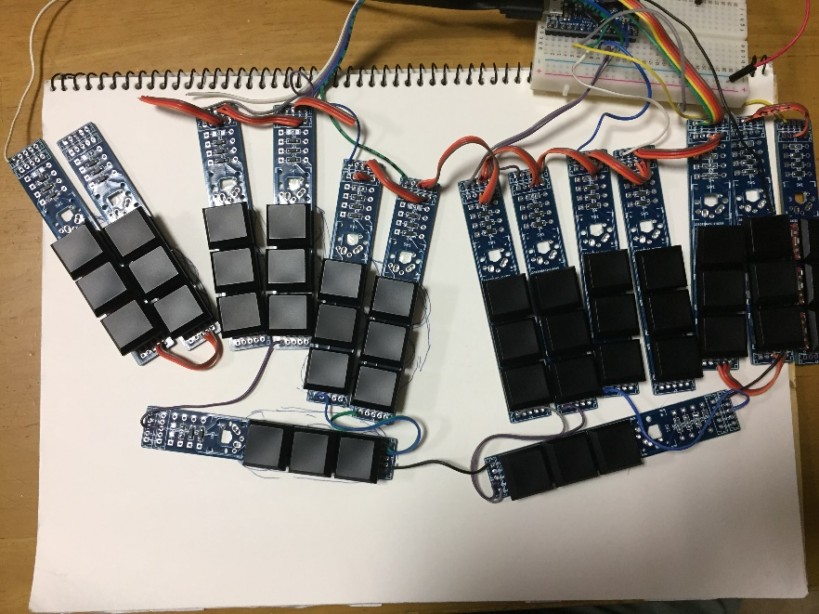

1. Adjust position for ease of use

